**「原発ゼロ」調布行動 ニュース　２０２３年１月１２日**

-------------------------------------------------------------------

**調布市民のみなさん**

　このニュースは、毎月１１日に行なっている「原発ゼロ」調布行動をめぐる情報を

交流するものです。今日は、フクシから１１年１０か月の１月１１日（水）の「第

１２１回行動」の報告と、２月１１日（土）に行なう「第１２２回行動」のご案内を

お届けします。　　　　　　　　　　　　　　　　　　　　　　　　　　**（編集者）**

**阻止しよう原発積極活用と大軍拡**

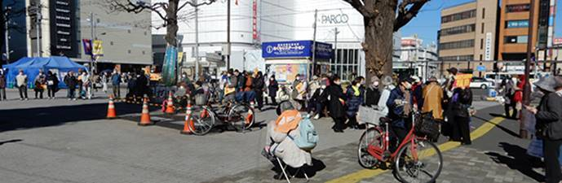

**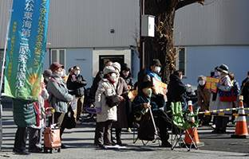　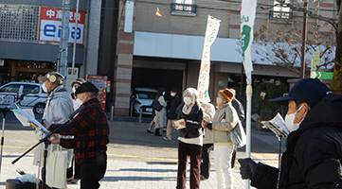**

**６０人で第１２１回「原発ゼロ」調布行動**

　今回の司会・進行は「原発のない暮らし＠ちょうふ」のみなさん。司会は佐橋正文

さん、進行と記録は菅野千文さんと堀北理枝子さん、マイクなど機材準備は鈴木勝雄

さん、写真は鈴木彰が受け持ちました。　　　　　　　　　　　　　　　（編集部）

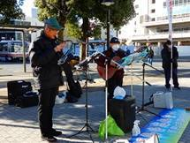　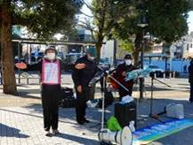　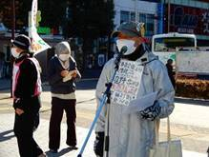

◆歌：「たんぽぽ」

◆司会：佐橋正文さん（西つつじが丘）　　今日で121回目の集会です。いま、原

発のリプレース（建て替え）、運転期間の延長など、原発推進やGXに関連する文書

が４つ、パブリック・コメント（パブコメ）にかけられています。原発政策の転換を

とめるために、ぜひ一言でも書いて提出しましょう。

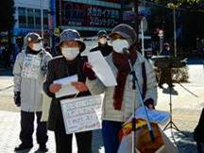　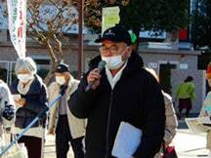　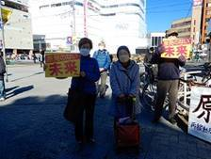

◆大松由紀子さん（柴崎） 　1月22日（日）に「核兵器禁止条約発効2周年記念

行事」が各地で開かれます。調布でも、調布原水協がよびかけて12時～13時までこ

の駅前広場で開催することにしましたので、ぜひご参加ください。

　◆杉崎哲夫さん（国領町）　　歌謡曲「好きになった人」の替え歌で「イヤになっ

た人」を歌ってからスピーチ。　政府は原発の新増設も検討しています。また、防衛

費の倍増など、決め方・やり方がおかしい。安倍首相以上にひどい。岸田首相ははじ

めのころからすると、いつのまにかタカ派になっていて残念でしようがない。このま

までは、日本がだめになる。打倒しなければなりません。

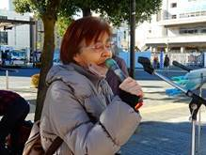　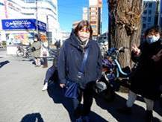　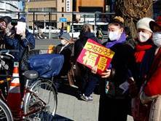

　◆鈴木ヒデヨさん（国領町）　グリーンホール前広場を斜めに楕円形の、今の1・

５倍のロータリーがつくられ用としているが、こういう集会を行なうスペースもなく

なることを心配していつも発言させていただいている。今日は別件だが、1月3日の

東京新聞に、多摩地区の井戸水から有機フッ素化合物（PFAS）が検出された記事が

掲載された。調布は市内３か所の給水施設のうち、上石原給水所からも高い数値が出

た。横田基地からの廃棄物に起因する疑いがあるが、調布市からの説明はない。水道

事業は都の運営だから関係ないという態度で、民間団体が多摩地区の住民の血液検査

をしているが、本来なら行政が行うべきことだ。

　◆佐藤真理子さん（富士見町、土建）　　今年も、今度は大型バスで福島の視察を

予定している。後継者である若者たちにも声をかけている。福島で起きたことを風化

させないために、頑張り続けます。

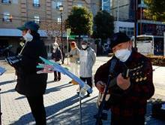　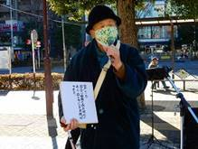　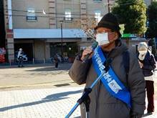

◆歌：「群青」（福島の小高中学校の先生・生徒がつくった歌）

　◆古川博資さん（多摩川）　　日本は敗戦後、原発が抑止力にもなると言って推進

してきたが、今回プーチンが核使用に言及するもとで、日本の原発は脅威となってい

る。日米安保条約で縛られてきた日本は、安保法制を成立させ、岸田政権はミサイル

発信基地（核攻撃基地）を持つという閣議決定をして、これをアメリカにアピールし

ている。今こそ憲法41条「国会に立法権がある」ことを確認し、閣議決定や自公合

意での強行採決を許さず、憲法で闘う必要がある。

　◆河野良彦さん（布田、調友会）　　私は被爆者だが、今日は別の角度から話して

みたい。私は原発の部品を製作して納める仕事をしていた。年に一度、原発の点検に

行く。しかし、工場の人は原発検査に行くことをいやがる。放射能を浴びるため、検

査する時間に制限があり、浴びた放射線が記録される。数値によって、次回作業がで

きなくなる。原発の部品は、放射能を浴びることで、目に見えないがもろくなってい

る。このように、原発は試験しながら使い続けているもので、今、実験中なのだ。原

発の寿命（使用期間）を延ばすというが、この話し合いに環境省は参加していない。

原発を利用する側だけで話し合われているのは問題だ。

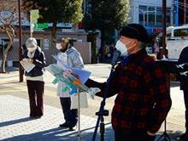　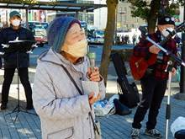　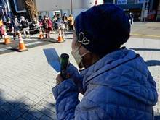

◆鈴木勝男さん（多摩川）　　核兵器禁止条約に署名した国は92か国、批准した

国は68か国になっている。日本は批准・署名どころかオブザーバー参加すらしてい

ない。世界から非難されていて、恥ずかしい。核兵器、原発をなくし、美しい地球に

するため力を合わせ頑張っていきたい。

　◆高山永子さん（多摩川）　　長く朝日新聞を購読していたが、東京新聞に購読紙

を変えた。今日の東京新聞の読者の欄に、岸田氏は「敵国」ではなく「友愛国」をつ

くってほしいとの発言が載っていた。私の思いとピッタリなので紹介する。このよう

なかたちで自分の思いを伝えるのもありかなと思って発言した。

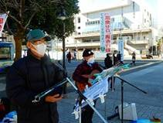　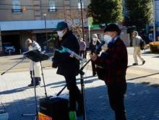　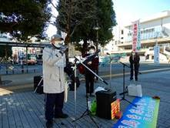

　◆司会：佐橋さん　　多額の税金を武器に使うのは許されない。この行動を続けて

がんばって行きましょう。

**第１２２回「原発ゼロ」調布行動**

**日時：２０２３年２月１１日(土)**

**１０時半～１１時半　於：調布駅前**

　次回は２月１１日。　福島原発事故から１１年１１か月！　「調布行動」は

第１２２回目になります。２月の企画・進行・司会も「原発のない暮らし＠ち

ょうふ」のみなさんが引き受けてくれます。

**参加される方は、それぞれの思いをプラカードやミニカードに書**

**いて集まりましょう。どんなことでもいいから「ひとこと」は言っ**

**てやろうというトークの準備もしてください。色んな人が、短くて**

**もいいから「ひとこと」を！　と願っています。**

**準備してきたのにトークができなかった場合、メモを編集部にい**

**ただけば、このメールでみなさんに伝えます。**

＊コロナ・ウイルスへの感染防止の対策をこらして（体調を崩された方は勇

気をもって「自宅待機」を）ご参加ください。

　＊小雨の場合はプラカードを持ってスタンディングなど、可能な範囲の行動

に切り替えます。大雨の場合は、参加者各自でご判断を！